INSTITUTO FEDERAL DE EDUCAÇÃO, CIÊNCIA E TECNOLOGIA DE MINAS GERAIS - CAMPUS BAMBUÍ
CURSO DE LICENCIATURA EM CIÊNCIAS BIOLÓGICAS

Gabriel Ribeiro Chaves

PROGRAMA RESIDÊNCIA PEDAGÓGICA: TEORIA E PRÁTICA PARA UMA FORMAÇÃO DOCENTE SIGNIFICATIVA NO CURSO DE LICENCIATURA EM CIÊNCIAS BIOLÓGICAS DO IFMG - CAMPUS BAMBUÍ

Bambuí
2025
GABRIEL RIBEIRO CHAVES

PROGRAMA RESIDÊNCIA PEDAGÓGICA: TEORIA E PRÁTICA PARA UMA FORMAÇÃO DOCENTE SIGNIFICATIVA NO CURSO DE LICENCIATURA EM CIÊNCIAS BIOLÓGICAS DO IFMG - CAMPUS BAMBUÍ

Trabalho de Conclusão de Curso (TCC) apresentado ao Curso de Licenciatura em Ciências Biológicas do IFMG – Campus Bambuí como requisito parcial para obtenção do título de Licenciado em Ciências Biológicas.

Orientadora: Profa. Meryene de Carvalho Teixeira

Bambuí
2025
Ficha catalográfica que deverá providenciar apenas depois da defesa do TCC, diretamente na Biblioteca

GABRIEL RIBEIRO CHAVES

PROGRAMA RESIDÊNCIA PEDAGÓGICA: TEORIA E PRÁTICA PARA UMA FORMAÇÃO DOCENTE SIGNIFICATIVA NO CURSO DE LICENCIATURA EM CIÊNCIAS BIOLÓGICAS DO IFMG - CAMPUS BAMBUÍ

Trabalho de Conclusão de Curso (TCC) apresentado ao Curso de Licenciatura em Ciências Biológicas do IFMG – Campus Bambuí como requisito parcial para obtenção do título de Licenciado em Ciências Biológicas.

Orientadora: Profa. Meryene de Carvalho Teixeira

Aprovado em ___/___/______ pela banca examinadora:

________________________________________________________________
Profa. Dra. Meryene de Carvalho Teixeira – IFMG/Campus Bambuí (Orientadora)

_________________________________________________________________
Profa. Dra. Dalila de Fatima Ferreira – IFMG/Campus Bambuí

_________________________________________________________________
Prof. Dr. Luiz Carlos de Almeida Rodrigues – IFMG/ Campus Bambuí

AGRADECIMENTOS

Agradeço, primeiramente, a Deus por me conceder forças nos momentos difíceis e iluminar meu caminho durante toda esta jornada.
Com muito carinho, agradeço aos meus pais, Edleia Maria das Dores Ribeiro Serafim e Francisco Chaves Serafim, por todo amor, apoio, incentivo e ensinamentos que sempre me guiaram. Sem vocês, nada disso seria possível.
Aos meus irmãos, Aline Ribeiro Chaves e Francisco Chaves Serafim Júnior, que sempre estiveram ao meu lado com palavras de encorajamento e afeto nos momentos mais importantes.
Aos meus amigos, pelo companheirismo, apoio emocional e incentivo constantes. Vocês foram fundamentais para que eu me mantivesse firme ao longo desse processo.
Agradeço de forma especial à minha orientadora, Professora Meryene, a paciência, a dedicação e as valiosas orientações que contribuíram significativamente para o desenvolvimento deste trabalho e da minha formação docente.
Aos docentes do curso de Licenciatura em Ciências Biológicas do IFMG - Campus Bambuí, minha gratidão por todo o conhecimento compartilhado e pelo exemplo de compromisso com a educação.
Ao Programa Residência Pedagógica e à Escola Estadual “José Alzamora”, por proporcionarem uma experiência rica e transformadora, que levarei comigo por toda a minha trajetória profissional.
A todos que, de alguma forma, contribuíram para a realização deste trabalho, meu sincero muito obrigado.

“Viver é partir, voltar e repartir.”
— Emicida e Gilberto Gil, na música “É Tudo Pra Ontem” (2020).

RESUMO

Este trabalho discute a política nacional de formação docente, com ênfase no Programa Residência Pedagógica, no contexto da Licenciatura em Ciências Biológicas. O objetivo foi analisar as contribuições das instituições de ensino superior em parceria com as escolas de Educação Básica na formação de futuros professores de Biologia. A hipótese central é que a interação entre teoria e prática na formação inicial possibilita a construção da identidade profissional docente, especialmente no ensino das ciências biológicas. A metodologia utilizada baseou-se na pesquisa qualitativa, por meio da triangulação de dados oriundos de observações, reflexões e registros dos residentes. Os resultados apontaram que a experiência na escola, aliada à formação acadêmica, potencializa a compreensão do papel docente e contribui para uma formação mais significativa no ensino de Biologia.

Palavras-chave: Ensino de Biologia. Ensino Superior. Escola.

ABSTRACT

This work discusses the national teacher training policy with an emphasis on the Pedagogical Residency Program in the context of the Degree in Biology. The objective is to analyze the contributions of higher education institutions in partnership with Basic Education schools in the training of future Biology teachers. The central hypothesis is that the interaction between theory and practice in initial training enables the construction of professional teaching identity, especially in the teaching of biological sciences. The methodology used is based on qualitative research, through the triangulation of data from residents' observations, reflections and records. The results indicate that experience at school, combined with academic training, enhances the understanding of the teaching role and contributes to more significant training in Biology teaching.

Keywords: Biology Teaching. Higher Education. School.

SUMÁRIO

1. INTRODUÇÃO 9
2. OBJETIVO GERAL 11
2.1. OBJETIVOS ESPECÍFICOS 11
3. REFERENCIAL TEÓRICO 12
3.1. PRÁTICA PEDAGÓGICA E PRÁXIS-PEDAGÓGICA 12
3.2. PENSANDO O PROGRAMA RESIDÊNCIA PEDAGÓGICA COMO UMA FORMAÇÃO CONTINUADA 13
3.3. O PROGRAMA RESIDÊNCIA PEDAGÓGICA NO CURSO DE LICENCIATURA EM CIÊNCIAS BIOLÓGICAS 14
4. MATERIAIS E MÉTODOS 17
5. RESULTADOS E DISCUSSÃO 18
5.1. RELATO SOBRE A EXPERIÊNCIA NO RESIDÊNCIA PEDAGÓGICA 18
5.2. RELATO DE OUTROS PARTICIPANTES SOBRE A EXPERIÊNCIA NO RESIDÊNCIA PEDAGÓGICA 21
6. CONCLUSÃO 25
REFERÊNCIAS 26

INTRODUÇÃO

A conexão entre teoria e prática na formação de professores é uma oportunidade importante que os programas de iniciação à docência oferecem, envolvendo as escolas como espaços de experiência. Atualmente, há uma preocupação em mostrar o contexto de trabalho do futuro professor e em valorizar as contribuições da inserção nesses ambientes de aprendizagem. Também é importante refletir sobre o que já foi construído na formação e o que é próprio do campo de trabalho, já que a escola é um espaço de diversidade cultural, social e de muitas oportunidades de crescimento.
No âmbito da formação inicial, o Programa Residência Pedagógica busca, além de formar o estudante como protagonista e sujeito do seu aprendizado, promover a formação continuada dos professores da Educação Básica que atuam como preceptores nas escolas. A discussão fundamenta-se na hipótese de que a experiência prática supervisionada possibilita a construção da identidade profissional docente e promove uma formação significativa para os futuros professores.
A história sobre a formação de professores no Brasil passou por diversas mudanças ao longo das décadas. Desde os primeiros cursos normais até a criação dos cursos de licenciatura, o ensino para a docência sempre esteve atrelado às demandas educacionais do país. A conexão entre a universidade e a escola inicia-se pelo Estágio Supervisionado durante a graduação, cujo objetivo é contribuir na construção do entendimento sobre a docência e na formação da identidade profissional do estudante, pois permite que ele participe da rotina escolar, que é o seu futuro campo de atuação. Para reforçar essa articulação entre universidade e escola, em 2009, implementa-se o PIBID (Programa Institucional de Bolsa de Iniciação à Docência) e, em 2018, o Residência Pedagógica.
O PIBID incentiva os estudantes de licenciatura a praticarem a docência desde cedo, de forma supervisionada. Já o programa Residência Pedagógica visa proporcionar uma formação docente mais próxima da realidade das escolas, destacando a importância da vivência prática desde os primeiros anos do curso de licenciatura. Surgiu como uma evolução do PIBID, com o objetivo de oferecer uma formação mais consolidada e prática, com uma atuação mais intensa na escola. A ideia é que os estudantes possam vivenciar a rotina escolar de forma mais aprofundada, participando de atividades de formação continuada e desenvolvendo suas habilidades pedagógicas de maneira mais completa.
Pensando no ensino de Biologia, disciplina-alvo deste trabalho, a experiência em sala de aula e em ambientes experimentais facilita a construção de uma abordagem didática mais crítica e reflexiva, que prepara os futuros professores para lidarem com as complexidades do ensino das Ciências e para desenvolverem práticas pedagógicas inovadoras e eficazes. Dessa forma, o Residência Pedagógica não apenas complementa a formação inicial dos licenciandos, mas também contribui para a formação de profissionais mais capacitados e preparados para os desafios da educação.

OBJETIVO GERAL

O presente estudo tem como objetivo refletir sobre as contribuições que o Instituto Federal de Minas Gerais - Campus Bambuí (IFMG - Campus Bambuí), em parceria com as escolas de educação básica, podem oferecer à formação dos alunos do curso de Licenciatura em Ciências Biológicas e ao desenvolvimento dos futuros docentes que atuam nas escolas da rede pública estadual, tendo como foco o Programa Residência Pedagógica.

OBJETIVOS ESPECÍFICOS

- Analisar as ações realizadas pelo Programa Residência Pedagógica no contexto do Instituto Federal de Minas Gerais - Campus Bambuí em parceria com as escolas de educação básica;
- Identificar as contribuições do Programa Residência Pedagógica para a formação dos alunos do curso de Licenciatura em Ciências Biológicas;
- Investigar o impacto do Programa Residência Pedagógica no desenvolvimento profissional dos docentes das escolas da rede pública estadual;
- Promover a integração entre o Instituto Federal e as escolas de educação básica por meio de atividades colaborativas no âmbito do Programa Residência Pedagógica.

REFERENCIAL TEÓRICO

PRÁTICA PEDAGÓGICA E PRÁXIS-PEDAGÓGICA

O programa Residência Pedagógica emerge como uma iniciativa fundamental na formação de professores de Biologia, promovendo uma integração efetiva entre universidade e escola, teoria e prática, visando a uma formação docente significativa. Segundo Araújo et al. (2023), o Programa Residência Pedagógica foi instituído com o objetivo de proporcionar aos graduandos de cursos de licenciatura experiências dentro da sala de aula, contribuindo para o aprimoramento de conhecimentos a partir das práticas docentes.
De acordo com Lima e Santos (2021, p. 88),

"a universidade tem um papel crucial na formação de professores, oferecendo os fundamentos teóricos e metodológicos, mas, muitas vezes, a falta de práticas pedagógicas supervisionadas limita a aplicação desses conhecimentos. Programas como a Residência Pedagógica se mostram essenciais para suprir essa lacuna, especialmente em áreas como a Biologia, que exigem abordagens práticas e experimentais" (LIMA; SANTOS, 2021 p. 88).

A articulação entre teoria e prática é essencial para a práxis pedagógica, entendida como a reflexão crítica sobre a ação docente. Fortuna (2015) destaca que, dentro do processo pedagógico, teoria e prática precisam dialogar permanentemente, fugindo da ideia tradicional de que o saber está somente na teoria, construído distante ou separado da ação/prática.
A práxis, para Freire (1992), é fundamental para a educação libertadora, em que o conhecimento não é transmitido de forma passiva, mas sim construído por meio da interação do sujeito com o mundo, em um processo de diálogo e reflexão. É a ação que nasce da consciência crítica da realidade, buscando a transformação e a emancipação.
No contexto da Licenciatura em Ciências Biológicas, a Residência Pedagógica proporciona aos licenciandos a oportunidade de vivenciar a realidade escolar, permitindo a aplicação dos conhecimentos teóricos adquiridos na universidade. Chaves (2023) relata que os residentes foram inseridos em uma ampla diversidade de atividades, como regência de aulas teóricas e práticas, elaboração e correção de exercícios, participação em eventos técnico-científicos e acompanhamento em aulas de campo. Nesse sentido, o autor considera que essas atividades oportunizaram uma série de vivências, além do desenvolvimento de competências e habilidades técnicas próprias da licenciatura e da Biologia, fomentando recursos humanos capacitados para a profissão docente.
A integração entre universidade e escola, promovida pela Residência Pedagógica, fortalece a formação inicial dos professores, permitindo uma compreensão mais profunda dos desafios e demandas do ambiente escolar. Medeiros e Santos (2024) afirmam que o Programa Residência Pedagógica constitui um espaço privilegiado para o desenvolvimento profissional de estudantes de licenciatura em Ciências Naturais, promovendo a reflexão sobre a prática docente e a organização do trabalho pedagógico como espaço de formação.
Em suma, o programa Residência Pedagógica desempenha um papel crucial na formação de professores de Biologia, promovendo a práxis pedagógica por meio da integração entre teoria e prática, universidade e escola, contribuindo para uma formação docente mais significativa e alinhada às necessidades reais do contexto educacional.

PENSANDO O PROGRAMA RESIDÊNCIA PEDAGÓGICA COMO UMA FORMAÇÃO CONTINUADA

Pensando em cursos de Formação Inicial e Continuada (FIC), a formação inicial é responsável por fornecer aos futuros docentes os conhecimentos teóricos e práticos necessários para o exercício da profissão. No caso deste trabalho, o curso de Licenciatura em Ciências Biológicas seria a formação inicial, sendo que, de acordo com alguns estudos, essa etapa ainda enfrenta desafios, como a dicotomia entre teoria e prática e a fragmentação curricular. Carvalho e Gil-Pérez (2011) destacam que é responsabilidade do professor rebater perspectivas de Ciência que são apresentadas na escola de forma repetitiva, terminante e acrítica, objetivando interromper visões reducionistas sobre o ensino de Ciências voltadas ao entendimento comum. Isso evidencia a necessidade de uma formação que promova a reflexão crítica e a articulação entre saberes científicos e pedagógicos.
A formação continuada, por sua vez, é essencial para que os professores atualizem seus conhecimentos e aprimorem suas práticas pedagógicas ao longo da carreira. Marques (2016) ressalta que, após a formação inicial, os docentes deparam-se com a necessidade de aperfeiçoamento acerca de metodologias e de seus componentes curriculares. Dessa forma, os cursos de formação continuada ajudam a suprir parte dessa carência, auxiliando nas renovações sobre práticas pedagógicas, levando-os a reestruturar e aprofundar conhecimentos desenvolvidos na formação inicial. Além disso, a formação continuada contribui para a adaptação dos professores às constantes mudanças nas diretrizes curriculares e às novas demandas educacionais.
As Diretrizes Curriculares Nacionais (BRASIL, 2015), no que se refere à formação continuada, de acordo com a RESOLUÇÃO N°2/2015, colocam:

§ 5º - X A compreensão da formação continuada como componente essencial da profissionalização inspirado nos diferentes saberes e na experiência docente, integrando-a ao cotidiano da instituição educativa, bem como ao projeto pedagógico da instituição de educação básica” (BRASIL, 2015).

É importante que o professor sinta a necessidade de se atualizar constantemente sobre as discussões mais recentes e conheça as diferentes possibilidades de ação que apoiam seu trabalho em sala de aula. Embora já tenham existido outros programas de formação continuada voltados aos professores, o Programa Residência Pedagógica tem como objetivo promover o diálogo entre aqueles que estão começando na profissão e os que já atuam há mais tempo. As vivências formativas oriundas da participação no programa, bem como a presença de estudantes de licenciatura, contribuem para o desenvolvimento de práticas e atitudes pedagógicas dos preceptores no espaço escolar, incentivando-os a se qualificar ainda mais, participando de formações, construindo projetos e realizando ações que fortalecem sua prática pedagógica (ROSA; SANTOS, 2023).
O Residência Pedagógica é financiado pela CAPES (Coordenação de Aperfeiçoamento de Pessoal de Nível Superior), que o entende como uma política nacional voltada à formação de professores, buscando aprimorar as práticas pedagógicas, conectando a teoria à prática na sala de aula e nos ambientes de aprendizagem das escolas, levando em consideração as habilidades, competências e as diretrizes da BNCC (Base Nacional Comum Curricular) (BRASIL, 2018).

O PROGRAMA RESIDÊNCIA PEDAGÓGICA NO CURSO DE LICENCIATURA EM CIÊNCIAS BIOLÓGICAS

Conforme mencionado, o Programa Residência Pedagógica é uma ação que compõe a Política Nacional de Formação de Professores e tem por objetivo “(...) induzir o aperfeiçoamento da formação prática nos cursos de licenciatura, promovendo a imersão do licenciando na escola de educação básica, a partir da segunda metade do curso” (BRASIL, 2018).
O Programa de Residência possui uma estrutura comum a todas as instituições de ensino. Ele é dividido em etapas, sendo a primeira desenvolvida ainda na universidade, na formação inicial dos residentes e das preceptoras, orientada e realizada pela professora responsável pelo Programa Residência Pedagógica do Curso de Biologia. A segunda etapa ocorre por meio de ações formativas mediadas pelas preceptoras nas escolas-campo. A etapa seguinte, terceira, consiste na inserção, nas escolas, para o primeiro contato e levantamento/coleta dos dados que permitem conhecer a instituição, no que se refere à estrutura, rotina, gestão, planejamento, calendário e proposta pedagógica. Na quarta etapa, elaboram-se o plano de ação e as primeiras ações de observação e auxílio às preceptoras, de acordo com as necessidades relatadas por elas e pelas coordenadoras (BRASIL, 2018).
O Programa foi instituído nacionalmente em março de 2018, sendo implementado no IFMG - Campus Bambuí em julho do mesmo ano. A partir disso, o campus participou da primeira edição, em 2018, da segunda, em 2020, e da terceira, em 2022, finalizando as ações em 2024, consolidando-se como uma importante iniciativa de formação prática para os licenciandos da instituição.
Aproximadamente 80 estudantes do curso de Licenciatura em Ciências Biológicas do IFMG - Campus Bambuí participaram do Programa Residência Pedagógica. Na primeira edição, realizada no ano de 2018, foram disponibilizadas 15 bolsas para discentes, que puderam vivenciar de forma mais intensa a realidade escolar e aprimorar sua formação docente. Em 2020, mais uma etapa do programa foi executada, mantendo-se a oferta de 15 bolsas, mesmo diante dos desafios impostos pela pandemia da COVID-19, que exigiu adaptações nas atividades desenvolvidas pelos residentes. Já na edição de 2022, houve uma ampliação significativa no número de participantes, totalizando 30 bolsistas, além de outros integrantes voluntários, demonstrando o fortalecimento e a relevância do programa no processo formativo dos futuros professores de Biologia. Esse crescimento reflete o reconhecimento da importância do Residência Pedagógica como uma estratégia fundamental na articulação entre teoria e prática, na construção da identidade docente e na qualificação da formação inicial dos licenciandos.
As ações realizadas pelos residentes ao longo do programa foram diversas, promovendo uma imersão significativa no contexto escolar. Entre elas, destacam-se: observação de aulas, elaboração de apostilas e provas, orientação de estudantes em feiras de ciências, atuação direta na regência de aulas e participação em projetos desenvolvidos dentro das escolas parceiras.
O quadro de preceptores era composto por seis professores, distribuídos entre as três instituições participantes, que assumiram o papel de orientar, acompanhar e refletir, junto aos residentes, sobre as práticas pedagógicas desenvolvidas ao longo do programa.
A formação inicial foi fundamental para que os residentes estabelecessem os primeiros contatos, especialmente porque, para a maioria, essa foi a primeira experiência em sala de aula. Nesse momento, surgiram as primeiras hipóteses sobre as dinâmicas do ambiente escolar. Além disso, o reconhecimento da escola – sua ambientação e gestão – foi essencial para o início das atividades com os alunos.
No Quadro 2, estão representados os quantitativos da Residência Pedagógica:

Quadro 2 – Dados quantitativos do Residência Pedagógica no período de novembro de 2022 a abril de 2024.
Alunos Envolvidos no Programa | 30
Preceptores | 6
Número de Escolas | 4
Número de Turmas | 20
Fonte: elaborado pelo autor com dados da Residência Pedagógica, 2025.

MATERIAIS E MÉTODOS

A pesquisa seguiu uma abordagem qualitativa, fundamentada nos princípios da pesquisa-ação, conforme defendido por Franco (2023), que destaca a importância da investigação em processos educativos como forma de intervenção e transformação da prática docente. Segundo Creswell e Poth (2023), a pesquisa qualitativa permite compreender a realidade educacional a partir da vivência dos sujeitos envolvidos, proporcionando uma análise detalhada e contextualizada dos fenômenos estudados.
Para a coleta de dados, utilizaram-se observações sistemáticas das práticas pedagógicas dos residentes em sala de aula e registros reflexivos individuais e coletivos. O estudo se apoiou nos princípios da pesquisa narrativa (CLANDININ; CONNELLY, 2023) ao considerar os relatos de experiência dos residentes como fonte significativa de conhecimento sobre o desenvolvimento profissional docente. Desta forma, foi enviado um questionário para todos os alunos da residência pedagógica e para a preceptora.

RESULTADOS E DISCUSSÃO

Neste tópico, serão tratadas as experiências adquiridas pelos residentes durante o período de novembro de 2022 a abril de 2024.

RELATO SOBRE A EXPERIÊNCIA NO RESIDÊNCIA PEDAGÓGICA

Durante o período de realização do Programa de Residência Pedagógica no IFMG – Campus Bambuí, de novembro de 2022 a abril de 2024, participaram como escolas-campo a Escola Estadual “João Batista de Carvalho”, a Escola Estadual “José Alzamora” e o próprio IFMG – Campus Bambuí, no qual o programa foi desenvolvido junto aos cursos técnicos integrados ao ensino médio.
A seleção da escola na qual foi realizado o Residência Pedagógica ocorreu por meio de um processo de sorteio, e a instituição designada foi a Escola Estadual “José Alzamora”, que abrange os níveis de ensino fundamental e médio e também oferece oportunidades de aprendizado para adultos. No contexto específico de Bambuí, é importante mencionar que a Escola Estadual “José Alzamora” enfrenta certa resistência por parte da população, que a encara com apreensão devido a diversos desafios enfrentados e à percepção de um ensino que, por vezes, é considerado 'fraco'.
Entretanto, ao longo do período da residência, foi possível constatar, de maneira empírica e substancial, que a Escola Estadual “José Alzamora” desafia as preconcepções existentes. A experiência vivenciada revelou uma realidade educacional dinâmica, permeada por práticas pedagógicas inovadoras e uma dedicação notável por parte dos profissionais envolvidos.
Este relato tem como objetivo proporcionar uma compreensão aprofundada da experiência vivenciada como professor e residente na Escola “José Alzamora”. A seguir, serão delineadas as nuances, desafios superados e aprendizados obtidos, demonstrando que, mesmo diante de adversidades percebidas, a escola se destaca como um ambiente de transformação e eficácia no processo educativo.
No início do estágio, uma colega residente e eu fomos designados para atuar no ensino fundamental, mais especificamente de 6º ao 9º ano, sob a orientação da professora de Ciências. Os primeiros desafios surgiram rapidamente, especialmente ao perceber que alunos do 6º e 7º ano ainda não estavam plenamente alfabetizados. Diante dessa situação, adotaram-se abordagens orais para a aplicação de provas e atividades - estratégia que se revelou fundamental para atender às necessidades específicas desses estudantes. A professora nos proporcionou uma considerável liberdade, oferecendo uma experiência prática enriquecedora sobre os desafios enfrentados pelos professores na rede pública brasileira.
Após dois meses de intensas observações, a professora solicitou que a acompanhasse no ensino médio, onde fui designado para os 1º, 2º e 3º anos. Nessa transição, pude notar uma considerável diferença no nível de aprendizado dos alunos. Mesmo diante de novos desafios, deparei-me com um aluno do 1º ano que enfrentava dificuldades significativas na leitura e escrita. Inicialmente, fui orientado a dedicar mais atenção a esse estudante, auxiliando-o em provas e atividades. Conforme a observação avançava, tive a oportunidade de assumir a regência de algumas aulas, uma experiência que se revelou surpreendente. Recebia o tema da professora, preparava aulas, atividades e elaborava provas, revelando um novo entendimento sobre minha vocação, que, inicialmente, não incluía a carreira docente.
Com o tempo, ganhando a confiança dos alunos, fui responsável por conduzir uma sala de aula inteira. A professora atuava como observadora, enquanto eu liderava todas as atividades, decidindo sobre o conteúdo das aulas, elaborando atividades e provas. A escola, porém, apresentou certa resistência quanto à implementação de aulas práticas, destacando-se uma das experiências mais instigantes ao introduzir o uso do microscópio. Testemunhar a empolgação e o interesse deles foi, sem dúvida, uma recompensa gratificante.
Na Figura 1, está exposta uma aula prática na Escola Estadual “José Alzamora”, na qual os microscópios ópticos foram apresentados aos alunos do terceiro ano do ensino médio.

Figura 1 – Aula Prática com alunos do 3° Ano.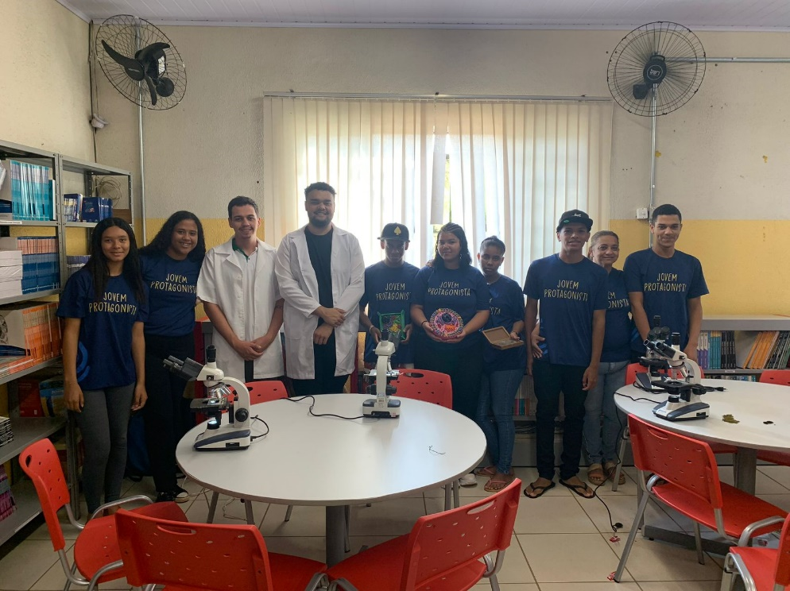
Fonte: Próprio Autor (2025).
Ao final do ano, surgiu a proposta de desenvolver um projeto sobre dignidade menstrual. Assim, foi elaborado, na Escola “José Alzamora”, um projeto abordando temas como menstruação, métodos contraceptivos e Infecções Sexualmente Transmissíveis (ISTs).
Na Figura 2, segue o registro da apresentação do Projeto “Dignidade e Saúde em Ciclo”, na feira de ciências, em outubro de 2023.

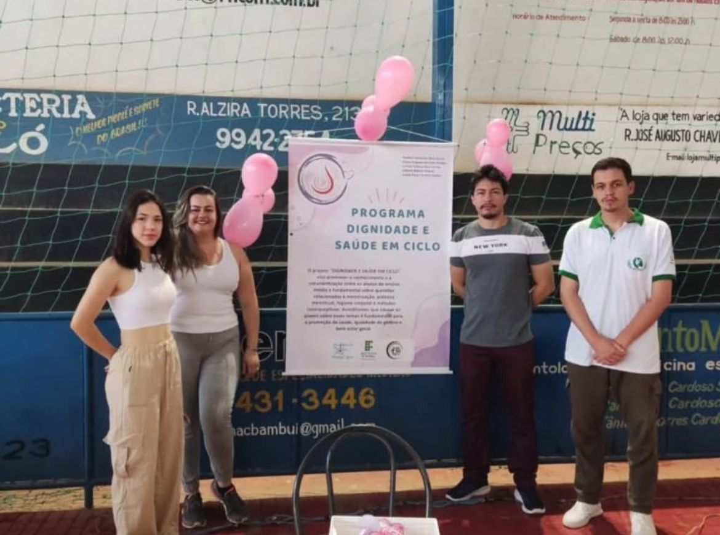
Figura 2 – Projeto Dignidade e Saúde em Ciclo
Fonte: Próprio Autor (2025).

Durante esse processo, identificou-se uma lacuna na abordagem desses assuntos, ressaltando a necessidade de discussões mais aprofundadas, especialmente considerando a faixa etária desses estudantes, que estão vivenciando a pré-adolescência e adolescência. Essa experiência revelou-se transformadora, consolidando meu interesse e mudando substancialmente minha perspectiva em relação à docência nessa área.
Na condição de estudante de Ciências Biológicas e ao desempenhar o papel de estagiário como professor de Biologia, tornou-se evidente que a pandemia causou impactos significativos no processo de aprendizado dos alunos. Observou-se a necessidade de revisitar temas previamente abordados, visto que as restrições impostas pelo cenário pandêmico interferiram diretamente no ritmo e na continuidade do ensino.
Paralelamente, constatou-se, de maneira clara e positiva, como a disciplina de Biologia tem uma notável capacidade de despertar o interesse dos alunos. Mesmo diante dos desafios impostos pela pandemia, a matéria revelou-se cativante, instigando a curiosidade e o engajamento dos estudantes. A capacidade da Biologia de envolver os alunos, mesmo em circunstâncias desafiadoras, reforçou sua importância como um campo de estudo intrigante e relevante para a formação acadêmica.
O envolvimento no projeto de residência pedagógica desempenhou um papel fundamental na preparação para a futura prática como professor, revelando-se de extrema importância. Esta experiência proporcionou uma análise abrangente das dimensões positivas e desafiadoras da profissão docente, consolidando uma percepção mais ampla sobre o quão cativante e gratificante é ser professor.
Ao abordar os aspectos positivos, destaco a capacidade cativante e realizadora inerente à docência. A interação direta com os alunos, a oportunidade de influenciar positivamente o processo de aprendizado e o compartilhamento de conhecimentos emergiram como pontos-chave. A sensação de contribuir para o desenvolvimento intelectual e emocional dos alunos revelou-se profundamente recompensadora, confirmando a vocação e a atração intrínseca da profissão.
Contudo, a experiência também proporcionou uma reflexão construtiva sobre pontos negativos e áreas de aprimoramento pessoal. Identificar desafios específicos, como a gestão de sala de aula, estratégias pedagógicas mais eficazes e a adaptação a diferentes estilos de aprendizado, tornou-se uma parte crucial do processo. A vivência no projeto de residência pedagógica não apenas ressaltou a complexidade da profissão, mas também ofereceu insights valiosos sobre o que pode ser aprimorado e desenvolvido para uma prática mais eficaz no futuro.
Assim, participar ativamente do projeto de residência pedagógica não apenas enriqueceu minha compreensão da profissão de professor, mas também orientou, de maneira concreta, os passos necessários para aprimorar minhas habilidades e abordagens. Essa experiência, marcada por aprendizados significativos, representa um marco crucial na minha jornada rumo à efetiva e realizadora prática docente.

RELATO DE OUTROS PARTICIPANTES SOBRE A EXPERIÊNCIA NO RESIDÊNCIA PEDAGÓGICA

Com o objetivo de verificar a importância do Programa Residência Pedagógica para os demais licenciandos, foi realizada uma pergunta via WhatsApp para os residentes do período de novembro de 2022 a abril de 2024. No total de 22 entrevistados, foram obtidas 7 respostas. Entende-se que o número de participantes foi pequeno, porém os demais não quiseram responder.
A seguinte pergunta foi efetuada: “Quais foram as contribuições do Residência Pedagógica na sua formação docente?”.
Abaixo, seguem as respostas. Erros gramaticais não foram corrigidos, pois se faz necessária a transferência do conteúdo original das respostas. Os nomes dos residentes respondentes não serão divulgados.

Resposta da residente 1:
“A Residência Pedagógica foi a abertura inicial a prática docente, durante a residência tive uma visão aprofundada de como é ser professor na instituição pública de ensino da cidade, enxergando uma realidade vivida que mesmo próxima ao cotidiano, antes da residência, era distante. O programa de residência é extremamente fundamental para a formação de novos professores, pois sem ter a prática aplicada dentro da escola, a teoria de dentro da faculdade não tem tanto sentido!”

Resposta do residente 2:
“Meu nome é X e fui um dos alunos que participaram do Residência Pedagógica em 2023/2024. Minha experiência foi de muito aproveito, onde a professora orientadora me colocou pra “tomar conta” de uma turma do ensino medio do começo ao fim do projeto. Isso ajudou muito a ter mais noção do que realmente é uma sala de aula, os desafios foram aparecendo mas as orientações e diciplina foram criadas. Só tenho a agradecer ao projeto pois hoje me vejo pronto a encarar uma sala de aula sozinho!”

Resposta do residente 3:
“Durante minha participação na Residência Pedagógica, tive a oportunidade de vivenciar de forma mais intensa e prática o cotidiano escolar. A experiência me permitiu observar e participar ativamente do processo de ensino-aprendizagem, além de compreender melhor o papel do professor dentro da sala de aula e na formação dos estudantes. A convivência com os alunos, a troca com os professores supervisores e as atividades planejadas contribuíram muito para meu crescimento pessoal e profissional. Foi um período de grande aprendizado, desafios e reflexões que reforçaram minha escolha pela docência e ampliaram minha visão sobre a realidade da educação.”

Resposta do residente 4:
“A experiência foi positiva, a maior dificuldade foi com a gestão de documentos da CAPES. Foi confuso sobre quais documentos deveria entregar no começo, ao longo e no fim do processo. Foi confuso distinguir quais documentos eram para a IES e quais eram para a CAPES. Aprendi a gerir melhor meu tempo, planejar as aulas, lidar com diversos cenários e alunos. É um programa que contribui muito e que deve continuar existindo.”

Resposta da residente 5:
“Considero que a minha experiência com o Programa foi positiva, pois através dele tive a oportunidade de interagir um pouco mais com a minha futura profissão, entender melhor como é a dinâmica de uma turma e desenvolver habilidades, como a capacidade de trabalhar em equipe, de comunicar-se com diferentes públicos e lidar com desafios e buscar soluções. Para mim os maiores desafios foi a falta de interesse e engajamento dos estudantes.”

Resposta do residente 6:
“A Residência Pedagógica foi uma experiência importante na minha formação, pois possibilitou uma vivência mais contínua e reflexiva na escola. No entanto, um dos pontos negativos foi a postura da preceptora. Faltou maior abertura ao diálogo e um acompanhamento mais efetivo das atividades desenvolvidas. Em alguns momentos, senti que a orientação não era suficiente para promover nosso crescimento como futuros professores. Apesar disso, a experiência foi positiva, principalmente por me permitir colocar a teoria em prática e compreender melhor os desafios da docência no cotidiano escolar.”

Resposta do residente 7:
“Participar do Residência Pedagógica foi uma experiência importante durante a graduação porque me colocou em contato direto com a realidade da profissão docente, longe do idealismo que muitas vezes permeia a formação teórica. No programa, tive que lidar com desafios concretos: turmas superlotadas, falta de recursos, desvalorização da profissão e a dificuldade de engajar alunos em um sistema educacional cheio de deficiências. Aprendi na prática que ser professor vai muito além de dar aulas – é sobre gerenciar conflitos, burocracia, cobranças e, muitas vezes, trabalhar em condições desfavoráveis. Apesar das dificuldades, essa vivência foi fundamental para entender o que realmente espera da carreira docente. Não foi uma experiência romantizada, mas sim um choque de realidade necessário. Me mostrou os obstáculos que vou enfrentar e me fez refletir se estou preparada para seguir nessa profissão, sabendo das suas complexidades e das poucas condições oferecidas aos professores. O Residência Pedagógica, portanto, não só complementou minha formação, mas também me deu uma visão mais crítica e realista sobre a educação no Brasil.”

Com base no meu relato pessoal, é possível afirmar que a experiência adquirida durante a participação no Programa Residência Pedagógica, no IFMG - Campus Bambuí, foi fundamental para minha formação como futuro professor de Ciências Biológicas. A vivência no contexto real da escola pública proporcionou o enfrentamento direto de desafios que, muitas vezes, permanecem invisíveis durante a formação teórica. Essa imersão prática contribuiu de forma significativa para o desenvolvimento de competências pedagógicas e para a compreensão mais profunda da realidade educacional. Ressalta-se que apenas 7 residentes responderam à pergunta reflexiva sobre a vivência no programa e que nenhuma preceptora se dispôs a participar, o que confere um caráter ainda mais relevante à análise individual aqui apresentada.
Em síntese, os resultados indicam que o Residência Pedagógica é uma política pública essencial para a formação inicial de professores, pois conecta a teoria acadêmica com a realidade escolar de forma crítica e reflexiva. Ao preparar futuros docentes para lidar com situações reais, o programa fortalece competências pedagógicas, amplia a visão crítica sobre o contexto educacional e estimula o compromisso com a melhoria contínua da educação pública.

CONCLUSÃO

Observa-se, por meio dos relatos obtidos, que a participação no Programa Residência Pedagógica representou uma experiência formativa significativa e transformadora ao longo da trajetória dos estudantes do curso de Licenciatura em Ciências Biológicas do IFMG - Campus Bambuí no período estipulado.
Ficou nítido que um estágio supervisionado ou uma vivência pontual em sala de aula possibilita um mergulho profundo na realidade da educação básica, estabelecendo um processo de aproximação crítica entre a teoria aprendida na universidade e a prática desenvolvida nas escolas.
O Programa Residência Pedagógica mostrou-se uma iniciativa fundamental na consolidação da identidade docente ao permitir ao licenciando experienciar, de forma gradual e orientada, o exercício da profissão. Ao final do percurso, foi possível afirmar que essa vivência trouxe amadurecimento, reafirmou vocações, fortaleceu laços com a comunidade escolar e, principalmente, contribuiu para a formação de um professor mais preparado, consciente de seu papel social e comprometido com a transformação da realidade por meio da educação.

REFERÊNCIAS

ARAÚJO, Michele Oliveira. et al. Programa Residência Pedagógica: contribuições para a formação docente no ensino de Ciências. Anais do ENALIC, 2023. Disponível em: https://editorarealize.com.br/editora/anais/enalic/2023/TRABALHO_COMPLETO_EV190_MD3_ID9565_TB2899_20112023204423.pdf. Acesso em: 11 fev. 2025.

BRASIL. Conselho Nacional de Educação. Define as Diretrizes Curriculares Nacionais para
a formação inicial em nível superior (cursos de licenciatura, cursos de formação pedagógica
para graduados e cursos de segunda licenciatura) e para a formação continuada. Resolução
CNE/CP n. 02/2015, de 1º de julho de 2015. Brasília, Diário Oficial [da] República
Federativa do Brasil, seção 1, n. 124, p. 8-12, 02 de julho de 2015. Disponível em:
http://pesquisa.in.gov.br/imprensa/jsp/visualiza/index.jsp?data=02/07/2015&jornal=1&
pagina=8&totalArquivos=72. Acesso em 29 mai. 2025.

BRASIL. Ministério da Educação. Coordenação de Aperfeiçoamento de Pessoal de Nível Superior. Portaria Nº 38, de 28 de fevereiro de 2018. Programa Residência Pedagógica. Brasília: CAPES, 2018. 21 p. Disponível em: Disponível em: http://cfp.ufcg.edu.br/portal/images/conteudo/PROGRAMA_RESIDENCIA_PEDAGOGICA/DOCUMENTOS_E_PUBLICACOES/01032018-Edital-6-2018-Residencia-pedagogica.pdf Acesso em: 20 mai. 2025.

CARVALHO, Anna Maria Pessoa.; GIL, Daniel Perez. A formação de professores de ciências: tendências e inovações. São Paulo: Cortez, 2011.

ALVES, Richard. Tarcisio. de Lima.; SOUZA, Daniela. Sóterio. de; OLIVEIRA, Rayane. Azevedo. de; SANTOS, Nildislene. Vitoria. da Silva.; LUCENA, Ludmilla. Cavalcanti. Antunes.; CHAVES, Marcio. Frazão. Residência Pedagógica em Biologia: uma experiência no ensino médio em uma escola pública de Picuí-PB. Práticas Educativas, Memórias e Oralidades - Rev. Pemo, [S. l.], v. 6, p. e13163, 2024. DOI: 10.47149/pemo.v6.e13163. Disponível em: https://revistas.uece.br/index.php/revpemo/article/view/13163. Acesso em: 11 fev. 2025.

BRONDANI PIVETTA, Patrícia; MACHADO LUNARDI, Elisiane. A formação de professores e o Programa Residência Pedagógica: o desvelar das produções científicas. Educação Por Escrito, [S. l.], v. 15, n. 1, p. e45526, 2024. DOI: 10.15448/2179-8435.2024.1.45526. Disponível em: https://revistaseletronicas.pucrs.br/porescrito/article/view/45526. Acesso em: 11 fev. 2025.

CLANDININ, Jean; CONNELLY, Michael. Narrative inquiry: experience and story in qualitative research. San Francisco: Jossey-Bass, 2023.

CRESWELL, John Ward.; POTH, Cheryl. Qualitative inquiry and research design: choosing among five approaches. Thousand Oaks: SAGE, 2023.

FORTUNA, Tânia. Práxis pedagógica: reflexões sobre a articulação entre teoria e prática na formação docente. Revista Interfaces, v. 2, n. 1, p. 88-101, 2015. Disponível em: https://interfaces.unileao.edu.br/index.php/revista-interfaces/article/download/1216/938/3883. Acesso em: 11 fev. 2025.

FRANCO, Maria Amélia. Pesquisa-ação na educação: uma abordagem crítica e reflexiva. São Paulo: Cortez, 2023.

FREIRE, Paulo. Pedagogia da esperança: um reencontro com a pedagogia do oprimido. Rio de Janeiro: Paz e Terra, 1992.

MARQUES, Karina, Cristina, Dias. Formação continuada para professores de biologia: avanços e desafios de um curso EaD. 2016. Dissertação (Mestrado em Educação) – Universidade Federal de Santa Maria, Santa Maria, 2016. Disponível em: https://repositorio.ufsm.br/handle/1/6708. Acesso em: 11 fev. 2025.

MEDEIROS, Amanda Marina Andrade; SANTOS, Andre Vitor Fernandes dos. Programa residência pedagógica como possibilidade de desenvolvimento profissional de estudantes de licenciatura em Ciências Naturais. Revista de Ensino de Biologia da SBEnBio, [S. l.], v. 17, n. nesp.1, p. 675–693, 2024. DOI: 10.46667/renbio.v17inesp.1.1475. Disponível em: https://renbio.org.br/index.php/sbenbio/article/view/1475. Acesso em: 11 de abril. 2025.

ROSA, Kauan Ferreira; SANTOS, Eliane Gonçalves dos. As contribuições formativas do projeto residência pedagógica na formação continuada de professores preceptores de ciências. Revista Dynamis, [S. l.], v. 29, n. 1, p. 21–34, 2023. DOI: 10.7867/1982-4866.2023v29n1p21-34. Disponível em: https://ojsrevista.furb.br/ojs/index.php/dynamis/article/view/10738. Acesso em: 22 abr. 2025.

